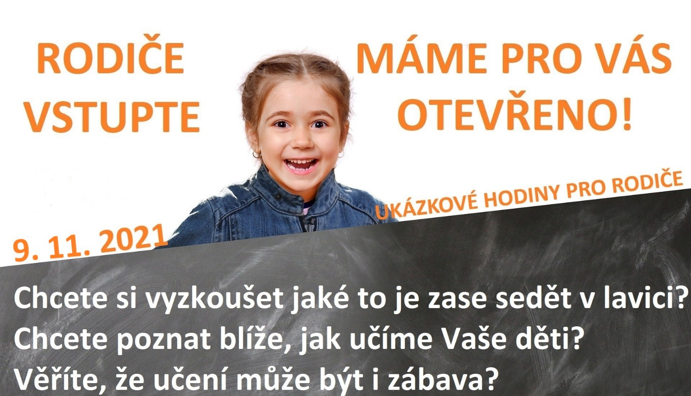
Dílny se zaměřením na 1. stupeň:
1. dílna: Matematika Hejného v 1. – 3. ročnících (lektorky P. Chadimová, I. Dvořáková)
2. dílna: Člověk a jeho svět: Za tajemstvím přírody, 4. – 5. ročník (lektorky D. Kopřivová, B. Neumannová)
Dílny se zaměřením na 2. stupeň:
3. dílna: Dílna čtení na 2. stupni (lektorky V. Šímová, V. Kalkušová)
4. dílna: Výchova ke zdraví – hormonální antikoncepce (lektoři J. Novotná, C. Přibyl)

Jsme čtenářská škola, proto běžnou součástí našich hodin, tedy i výše zmíněných dílen, je cílená práce s textem zaměřená na rozvoj čtenářské nebo matematické gramotnosti

Dílny začínají vždy od 17,00 hod.
Na dílny je třeba se předem registrovat do 5.11. 2021 přes odkaz zde (případně na telefonním čísle 773 444 585)
Počet účastníků v každé dílně je omezen na maximálně 20 osob.
V případě, že některá dílna nebude dostatečně obsazena (10 osob), oslovíme Vás s jinou nabídkou.

Akce se koná v rámci zapojení školy do projektu „MAPII – ORP Český Krumlov“
Registrační číslo CZ.02.3.68/0.0/0.0/17_047/0008622

